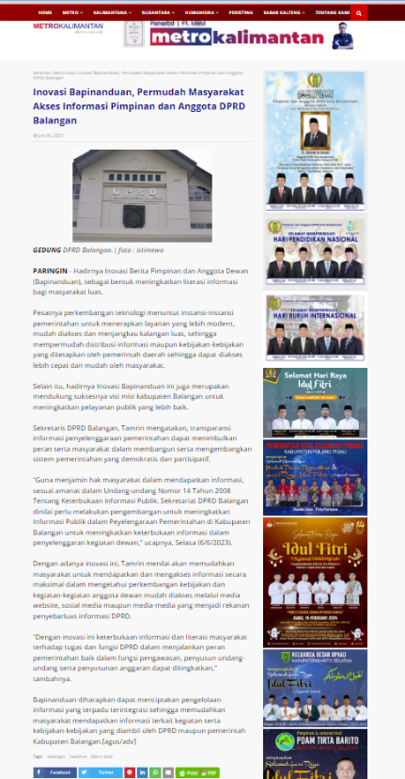

https://www.metrokalimantan.com/2023/06/inovasi-bapinanduan-permudah-masyarakat.html
Penyebarluasan Informasi Inovasi Bapinanduan Sekretariat DPRD Balangan melalui Media Berita

